Trabalho de Advanced Persistent Threat

ALUNO(S)/MATRÍCULA: | Rodrigo Andrade da Silva / 15/0147287  João Fiuza de Alencastro / 15/0131933
DISCIPLINA: | Segurança de Redes
PROFESSOR: | Rafael Timóteo de Sousa Junior

- INTRODUÇÃO

Uma pesquisa realizada pela McAfee em parceria com a Center for Strategic and International Studies (CSIS) [1] em 2017, mostrou que na época os crimes cibernéticos custaram naquele ano ao mundo todo um total de $600 bilhões, um total de 0.8% do PIB mundial. Essa pesquisa atualizou os valores de uma pesquisa semelhante desenvolvida em 2014, que na época colocou crimes cibernéticos custando um total de $500 bilhões. A pesquisa ainda separou quanto custa os crimes cibernéticos pra cada país. No caso do Brasil, a pesquisa mostra que 54% dos ciberataques são originários de dentro do país e que 95% das perdas monetárias dos bancos, são atribuídas a esses crimes. De acordo com o relatório, a prática de ciberataques possui um pequeno risco quando comparada ao tamanho dos ganhos que podem ser obtidos, pois a probabilidade de um praticante ser pego ou preso é muito baixa devido a muitas vezes os crimes serem executados por pessoas de fora da jurisdição de um país.
Advanced Persistent Threat (APT) é um termo dada para uma ameaça que surgiu nos últimos anos que consiste em múltiplos formas de ataque que são conduzidas de forma furtiva para evitar que seja detectada para assim, o atacante ter acesso ao sistema da vítima por um longo período de tempo.
Uma ameaça como APT entra exatamente no âmbito dessa pesquisa, pois são ataques de longa duração e que conseguem coletar uma alta quantidade de informações sigilosas de um usuário e dependendo do que for coletado, trazer um prejuízo gigantesco para a vítima. Os ataques de Advanced Persistent Threat ocorrem quando uma pessoa ou organização decidem que a vítima escolhida possui algo valioso o bastante para que ele, ou eles, dediquem tempo e recursos suficientes para conseguir o que desejam. Ou seja, o alvo não é aleatório, cada alvo é escolhido individualmente para um ataque desses. Alguns antivírus conseguem detectar Malwares, vulnerabilidades que são normalmente visadas por ferramentas de mass exploit podem ser corrigidas porém o fato de que uma pessoa, ou grupo, e todos as habilidades cognitivas e recursos à disposição estão sendo todas destinadas ao simples objetivo de obtenção das informações de um alvo apenas, significa que os atacantes podem e irão se adaptar a situações desfavoráveis até que atinjam seus objetivos.
O ciclo de vida de uma Advanced Persistent Threat se dá da seguinte forma:
- O alvo é escolhido individualmente, como foi explicado acima;
- Uma equipe é escolhida de acordo com as habilidades individuais de cada membro e os recursos necessários para o ataque;
- Aquisição das ferramentas que serão necessárias;
- Pesquisa das tecnologias usadas pela vítima do ataque, tanto de hardware quanto de software;
- Pequenos testes de detecção com uma versão menor do software que será utilizado no ataque para a verificação de alarmes e identificação de vulnerabilidades;
- Início da operação, onde a equipe utiliza de todas suas ferramentas para a infiltração;
- Começa o processo de invasão à vítima;
- Criação de um túnel por onde toda a informação do alvo vai passar;
- Expansão do acesso do grupo e a obtenção das credenciais do alvo;
- Fortalecer a posição do grupo, onde são procuradas outras vulnerabilidades para o estabelecimento de mais zumbis ou então para ampliar seu acesso a outros locais de interesse;
- Extração da informação buscada, a qual foi o objetivo da operação;
- Encobrimento dos rastros deixados para que a operação continue acontecendo de modo furtivo;

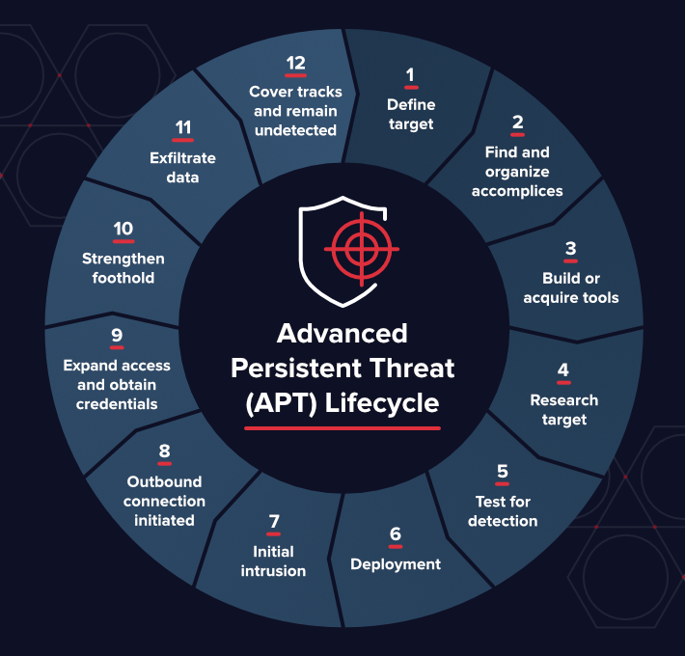Figura 1: Exemplo do ciclo de vida de uma APT

- DETALHAMENTO

Escreva aqui o detalhamento do seu trabalho e do que se trata o seu estudo de pesquisa. Use numeração crescente para cada figura ou tabela. Exemplo, a Figura 1 ilustra o cabeçalho do protocolo IP e tem a fonte de origem da imagem. A Tabela 1 detalha os campos do cabeçalho IP.
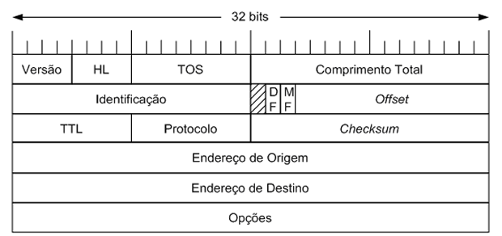
fonte: http://www.techtudo.com.br/artigos/noticia/2012/05/o-que-e-ip.html
Figura 1 – Cabeçalho do protocolo IP.

Não se preocupe se a figura ou a tabela ficar em página diferente da utilizada na numeração. Elas são numeradas justamente por este motivo. Entretanto evitar ao máximo espaços em branco muito longo no texto.

Tabela 1 – Detalhe dos campos do cabeçalho IP.
Campo | Descrição
Versão | Contém o número da versão IP (4).
Comprimento do Cabeçalho (HL) | Especifica o tamanho do cabeçalho do pacote.
Tipo de Serviço (TOS) | O campo Tipo de Serviço contém um valor binário de 8 bits que é usado para determinar a prioridade de cada pacote.
Comprimento Total | Este campo fornece o tamanho total do pacote em bytes, incluindo o cabeçalho e os dados
Identificação | Este campo é usado principalmente para identificar unicamente os fragmentos de um pacote IP original.
Flag Mais Fragmentos (MF) | A flag Mais Fragmentos (MF) é um único bit no campo Flag usado com o Deslocamento de Fragmentos na fragmentação e reconstrução de pacotes.
Flag Não Fragmentar (DF) | A flag Não Fragmentar (DF) é um único bit no campo Flag que indica que a fragmentação do pacote não é permitida.
Deslocamento de Fragmento (Offset) | O campo deslocamento de fragmento identifica a ordem na qual o fragmento do pacote deve ser colocado na reconstrução.
Tempo de Vida | O Tempo de Vida (TTL) é um valor binário de 8 bits que indica o "tempo de vida" restante do pacote.
Protocolo | O valor binário de 8 bits indica o tipo de payload de dados que o pacote está carregando.
Checksum do Cabeçalho | O campo de checksum é usado para a verificação de erros no cabeçalho do pacote.
Endereço IP de Origem | O Endereço IP de Origem contém um valor binário de 32 bits que representa o endereço do host de origem do pacote da camada 3.
Endereços IP de Destino | O Endereço IP de Destino contém um valor binário de 32 bits que representa o endereço do host de destino do pacote da camada 3.
Opções | - Há uma provisão para campos adicionais no cabeçalho IPv4 para oferecer outros serviços, mas eles raramente são utilizados.

  - Tópico x

Se for necessário, utilize estruturas de tópicos numerados. O uso de tópicos serve para evitar que um determinado assunto se misture com outro e que fique de fácil entendimento.

  - Tópico y

Para cada detalhe do assunto que não tenha relação direta com o assunto anterior, considere o uso de tópicos novos.

- CONCLUSÃO

Conclua o seu trabalho de pesquisa com as suas opiniões, conclusões e entendimento sobre o assunto estudado.

REFERENCIAS BIBLIOGRÁFICAS

[1]The Economic Impact of Cybercrime — No Slowing Down Executive Summary disponível no link: https://www.mcafee.com/enterprise/en-us/assets/executive-summaries/es-economic-impact-cybercrime.pdf

[2] Lifecycle of an Advanced Persistent Threat – Dell SecureWorks, disponível no link:
http://www.redteamusa.com/PDF/Lifecycle%20of%20an%20Advanced%20Persistent%20Threat.pdf

